【最新情報】aquosを強制的に初期化する方法

シャープが提供するAndroidスマホのaquosですが使用しているaquosを売却したり、譲渡したりする場合は初期化する必要があります。Aquos sense 6などで画面ロックを解除するパスワードを忘れたなどAquosのホーム画面を開けない場合は通常の方法では初期化できないので強制初期化しなければなりません。本記事では、aquosを強制的に初期化する方法をご紹介します。

aquosを初期化したらどうなる？
aquosを初期化したらどうなるかという質問をよくいただきますが、初期化するとaquosは工場から出荷された状態に戻ります。つまり、aquosを初期化すると保存されている写真や動画、アプリなど様々なデータが消去されます。

aquosを強制的に初期化する前にすべきこと
aquosを強制的に初期化する前にすべきことを見ていきましょう。

- データをバックアップする
Aquosに保存されているデータを失いたくない場合は初期化前にデータをバックアップしましょう。バックアップがなければAquosを初期化した際に消えたデータは復元できませんので注意が必要です。

- Googleアカウントを削除する
AquosからGoogleアカウントを削除してからAquosを初期化しないと初期化完了後に初期設定するユーザーが他のGoogleアカウントを使ってAquosにサインインできなくなる恐れがあります。

３．端末の電量を確保する
Aquosの状態にもよりますが、Aquosの強制初期化には時間がかかります。初期化の作業途中でAquosの電源が切れるとエラーが発生する原因にもなりますので、初期化前にAquosをしっかりと充電しておきましょう。

aquosを強制的に初期化する方法は？
aquosを強制的に初期化する方法を見ていきましょう。

対処法１：ソフトPassFab Android Unlockで初期化する
Aquosの初期化が初めてで初期化方法がよくわからない、簡単な操作でaquosを強制初期化したい場合はAndroidスマホの初期化専門ソフトPassFab Android Unlockを使うとスムーズに初期化を完了できます。PassFab Android Unlockは画面にわかりやすく操作指示が表示され、必要な作業はアイコンをクリックしたり、ガイドに従ってAndroidスマホを操作したりするだけです。非常に使いやすい初期化の専門ソフトなのでAquosをスムーズに強制初期化したい場合に最適な対処法でしょう。
1、 パソコンにPassFab Android Unlockerをダウンロードして起動します。
2、 メニュー画面で「画面ロックを解除」を選択して、USBケーブルでパソコンとAquosを接続します。
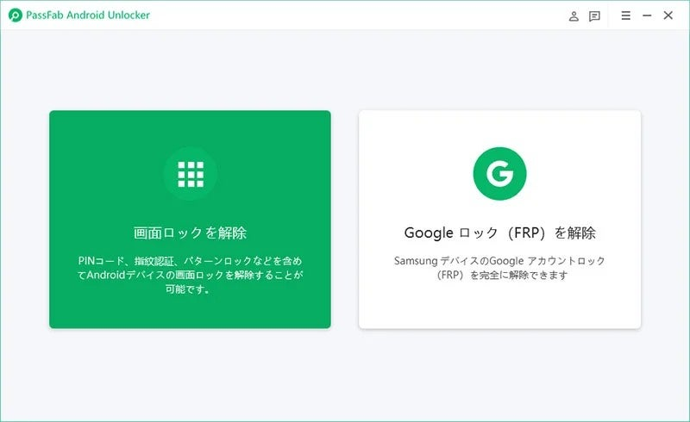
3、「画面ロックを解除」を選びます。
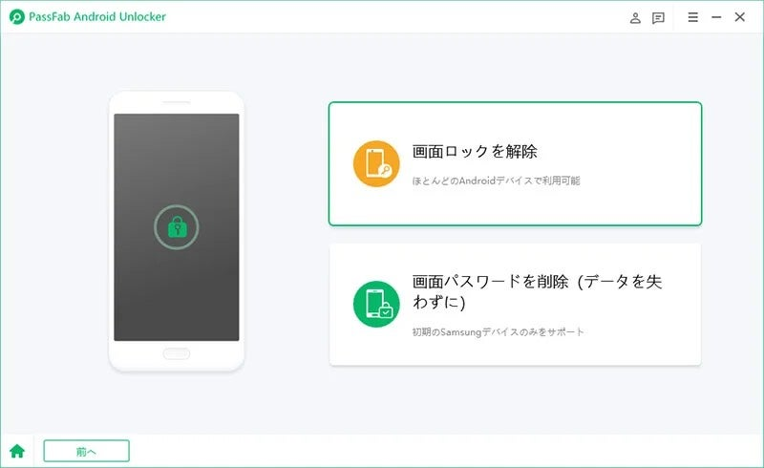
4、「ロック画面のパスワードを削除すると、デバイス上のすべてのデータが削除されます。続行してもよろしいでしょうか。」と表示されるので、「はい」をクリックします。
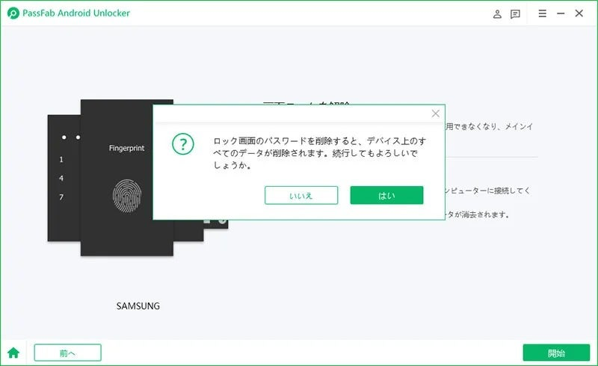
5、画面に表示されるガイドに従って操作し、Aquosのロックを解除します。
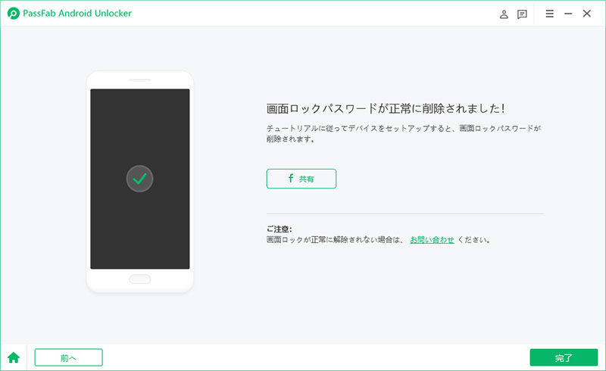

対処法２：リカバリーモードで強制的に初期化する
Aquosの電源ボタンや音量ボタンを押してリカバリーモードを起動するとパソコンを使わずにAquosを強制初期化できます。しかし、リカバリーモードの起動方法はAquosのモデルによって異なりますので起動できない場合は説明書などをご確認ください。
- Aquosの電源がオフの状態で電源ボタンと音量下ボタンを同時に長押し、2回振動したら指を離します。または、電源オフの状態で電源ボタンと音量上ボタンを同時に長押しし、ロゴが表示されたら指を離します。
2、リカバリーモードが起動するので、音量ボタンを押して「Wipe data / factory reset」まで移動し、電源ボタンを押して決定します。
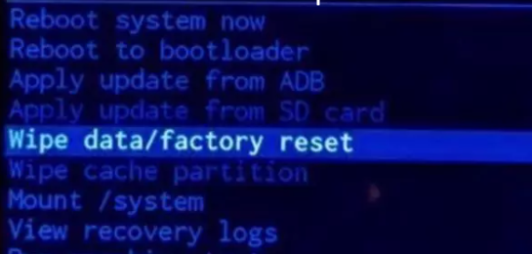
3、音量ボタンを操作して「Factory data reset」を選び、電源ボタンを押します。
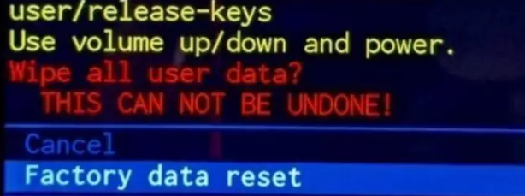

対処法３：「デバイスを探す」で強制的に初期化する
Aquosが「デバイスを探す」の利用条件を満たしている場合、ブラウザから「デバイスを探す」にアクセスしてAquosを強制的に初期化できます。
「デバイスを探す」の利用条件
・Aquosの電源がオンで通信できる状態である
・AquosでGoogleアカウントを紐づけている
・「Google Playでの表示」がオンである
・位置情報とデバイスを探すがオンである

1、 ブラウザから「デバイスを探す」にアクセスし、Googleアカウントとパスワードを入力してサインインします。
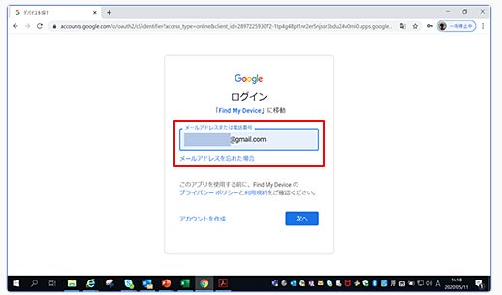
2、Aquosを選択して「デバイスデータを消去」をクリックします。
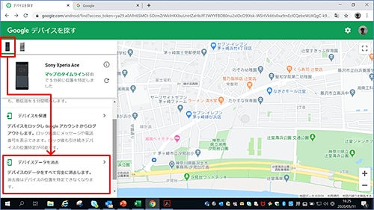

対処法４：修理業者に依頼することで初期化する
修理業者に依頼することでAquosを初期化することも可能です。Androidスマホの初期化料金は修理業者によって異なりますので、事前に確認してから依頼しましょう。

まとめ
aquosを強制的に初期化する方法をご紹介しました。aquosを売却したり、譲渡したりする場合は個人情報の流出を防ぐためにもaquosを初期化しておくと安心です。ホーム画面が開ける状態であれば通常の方法でaquosを初期化できますが、パスワードを忘れたなど特定の条件下では強制初期化が必要です。初期化できるか不安、簡単に強制初期化したいという方は画面の指示に従って操作するだけのAndroidスマホの初期化専門ソフトPassFab Android Unlockを使用してはいかがでしょうか。

